CÁC HƯỞNG ỨNG NGÀY THƠ VIỆT NAM
LAN TỎA TÌNH YÊU THƠ, CA TRONG TRƯỜNG MẦM NON YÊN MỸ

Thực hiện Công văn số 475/SGDĐT-CTHSSV, ngày 27/02/2026 của Sở Giáo dục và Đào tạo tỉnh Ninh Bình về việc tổ chức các hoạt động hưởng ứng Ngày Thơ Việt Nam. Ngay từ đầu tháng 3 trường mầm non Yên Mỹ đã phát động phong trào sáng tác thơ tới 100% cán bộ, giáo viên và nhân viên trong nhà trường. Qua đó đã có 15 bài thơ do các giáo viên sáng tác với các chủ đề về: Quê hương, nghề giáo viên, trường mầm non, lớp học của bé.. . Với các bài thơ tự sáng tác đó các cô đã tích cực luyện tập cho trẻ đọc thuộc.
Hôm nay ngày 03/4/2026 Trường Mầm non Yên Mỹ đã tổ chức thành công chương trình “Câu lạc bộ Bé yêu thơ” với nhiều hoạt động ý nghĩa, giàu cảm xúc, góp phần nuôi dưỡng tâm hồn và phát triển ngôn ngữ cho trẻ tại 2 điểm trường.
Trong không khí rộn ràng, ấm áp, chương trình có sự tham dự của Ban giám hiệu nhà trường, toàn thể giáo viên, phụ huynh và đặc biệt là sự góp mặt của các “Thiên thần nhỏ” đến từ các lớp trong toàn trường.
Ngay từ những phút đầu, không gian sân trường đã trở nên sinh động, rực rỡ sắc màu, tạo nên một “Sân khấu thơ” đầy màu sắc – nơi các em nhỏ tự tin thể hiện khả năng của mình.
Chương trình “Câu lạc bộ Bé yêu thơ” không chỉ đơn thuần là hoạt động biểu diễn mà còn là một sân chơi bổ ích, nơi trẻ được: Thể hiện khả năng đọc thơ, ngâm thơ diễn cảm, nhập vai nhân vật trong thơ, phát triển ngôn ngữ, cảm xúc và sự tự tin trước đám đông. Các tiết mục được chuẩn bị công phu, đa dạng và phù hợp với từng độ tuổi. Những vần thơ trong trẻo, đáng yêu từ các bé lớp 2 tuổi A với bài thơ “Yêu mẹ”; Sự hồn nhiên, gần gũi trong các bài thơ như: “Bé đến lớp” với sự thể hiện của các bé đến từ lớp 3 tuổi B do cô giáo Thu Hường và Thanh Phương sáng tác. Bài thơ “Quê bé” với sự thể hiện của các bé lớp 3 tuổi A do cô giáo Thanh Tú sáng tác. Bài thơ “Bé yêu” của các bé lớp 4 tuổi B do cô Thanh Tâm và cô Thu Hiền sáng tác. Bài thơ “Trường em” của các bé đến từ lớp 4 tuổi A do cô Thuý Lệ và cô Đào Lý sáng tác và bài thơ “Lớp 5TA thân yêu” do cô Nguyễn Vui và Thanh Nhàn sáng tác. Mỗi bài thơ đều mang đậm dấu ấn sư phạm và tình yêu nghề và sự hồn nhiên đáng yêu của trẻ thơ.
Bên cạnh đó, phần thể hiện ngâm thơ của giáo viên cũng góp phần làm sâu sắc thêm giá trị nhân văn, truyền cảm hứng mạnh mẽ đến các em nhỏ. Với những tác phẩm giàu ý nghĩa về tình cảm gia đình như “Công cha nghĩa mẹ” do cô Thu Hiền và Thu Hường thể hiện. Tác phẩm về nghề giáo với bài: “Em là cô giáo mầm non” sáng tác và trình bày cô Thuý Phương, bài “ Ru con” do cô Thanh Tâm thể hiện.
Thông qua hoạt động này, trẻ không chỉ được tiếp cận với thơ ca mà còn hình thành tình yêu ngôn ngữ và nghệ thuật. Biết bày tỏ cảm xúc với ông bà, cha mẹ, thầy cô. Phát triển khả năng giao tiếp, ghi nhớ và cảm thụ văn học. Đây chính là nền tảng quan trọng giúp trẻ phát triển toàn diện, đặc biệt trong giai đoạn “vàng” của lứa tuổi mầm non.
Chương trình “Câu lạc bộ Bé yêu thơ” là minh chứng rõ nét cho việc Trường Mầm non Yên Mỹ luôn chú trọng đổi mới phương pháp giáo dục, tăng cường hoạt động trải nghiệm, gắn kết giữa nhà trường – gia đình – xã hội. Đồng thời, hoạt động cũng góp phần thực hiện hiệu quả phong trào xây dựng môi trường giáo dục “Xanh - sạch - đẹp - an toàn - hạnh phúc”.
Khép lại chương trình là những tràng pháo tay giòn giã, những nụ cười rạng rỡ của các em nhỏ chính là minh chứng rõ ràng nhất cho sự thành công của hoạt động: “Hưởng ứng ngày thơ Việt Nam” tại Trường Mầm non Yên Mỹ không chỉ là một sự kiện, mà còn là hành trình gieo mầm yêu thương, nuôi dưỡng tâm hồn trẻ thơ bằng những vần thơ trong sáng, dịu dàng.
Sau đây là một số hình ảnh trong buổi tổ chức “Câu lạc bộ bé yêu thơ” tại khu trung tâm, trường mầm non Yên Mỹ.

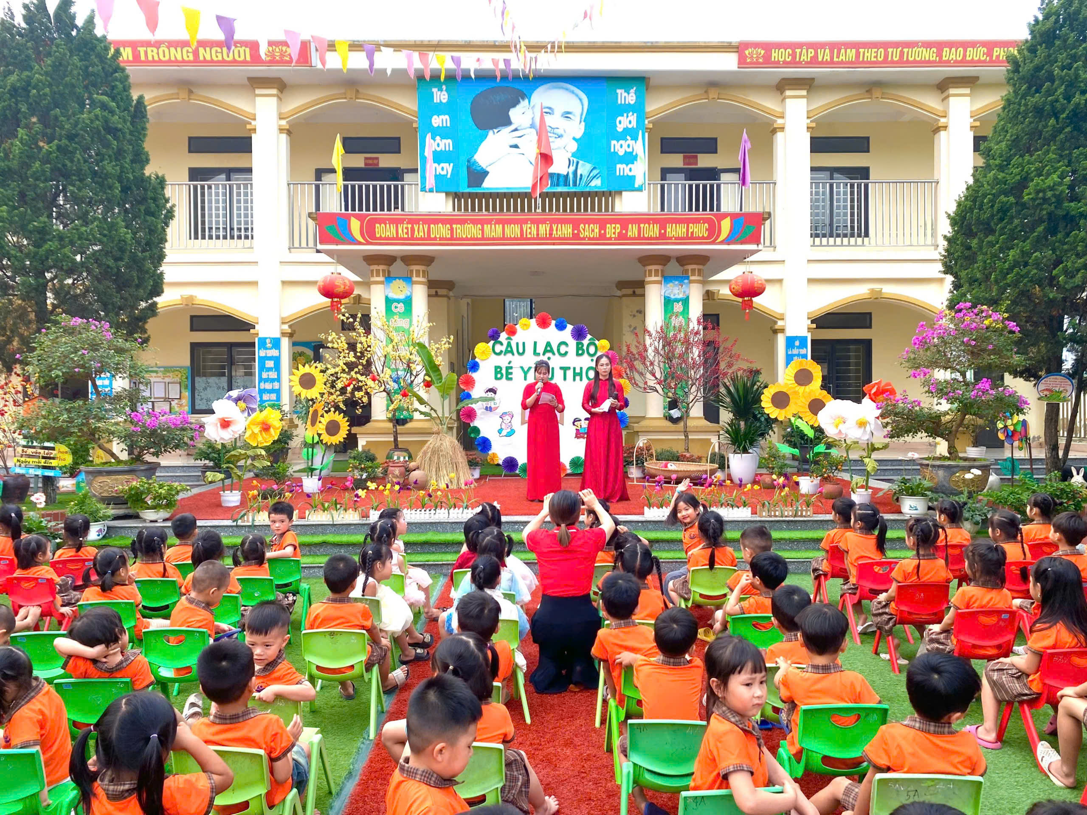
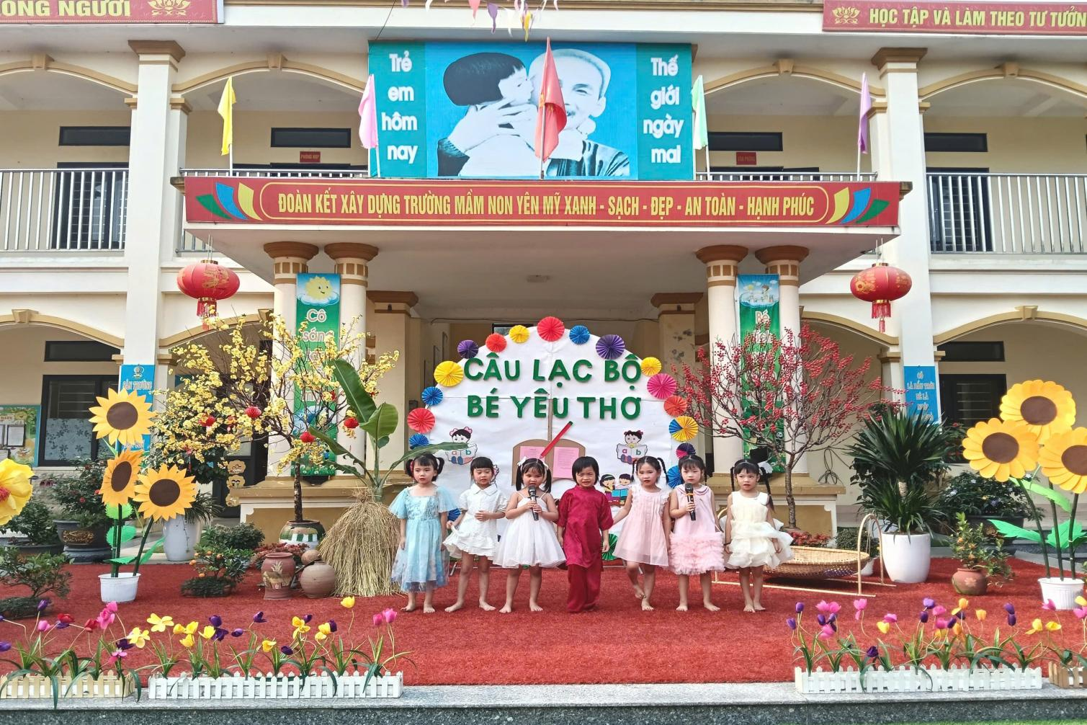

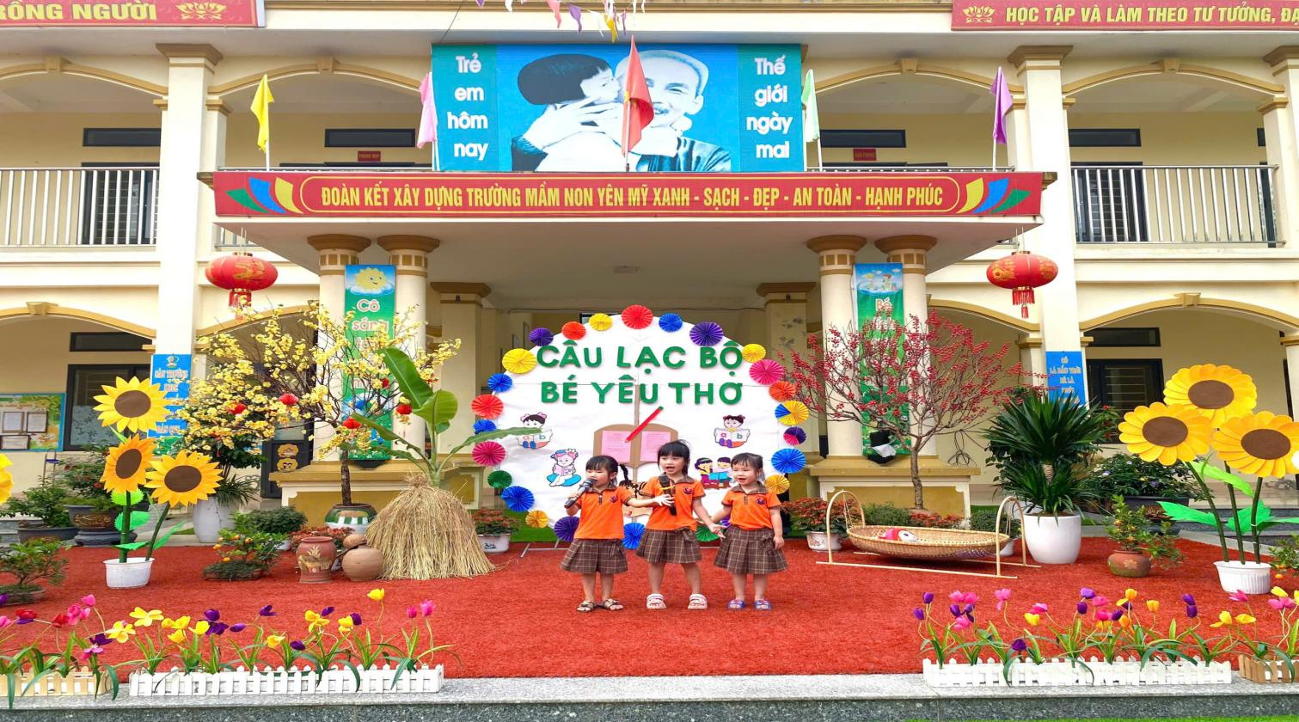
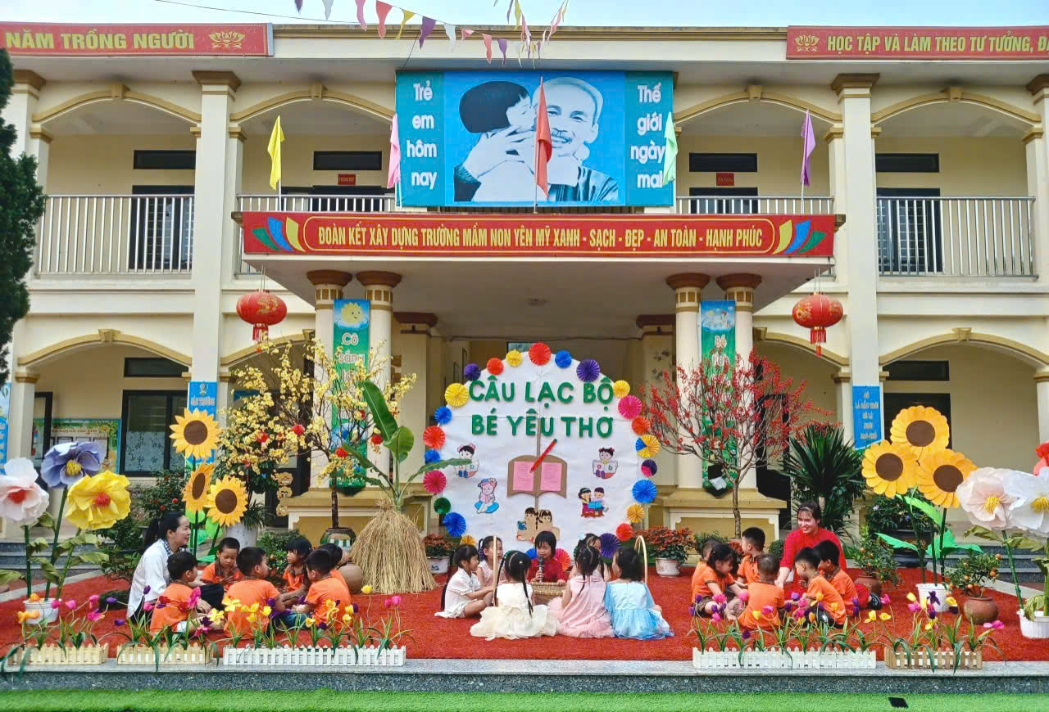

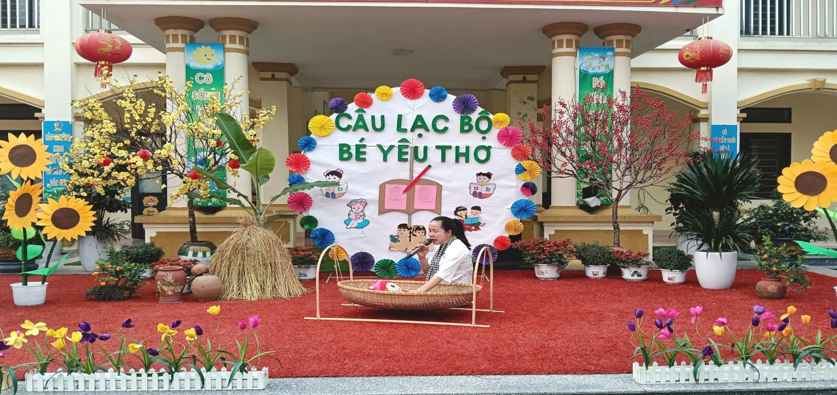
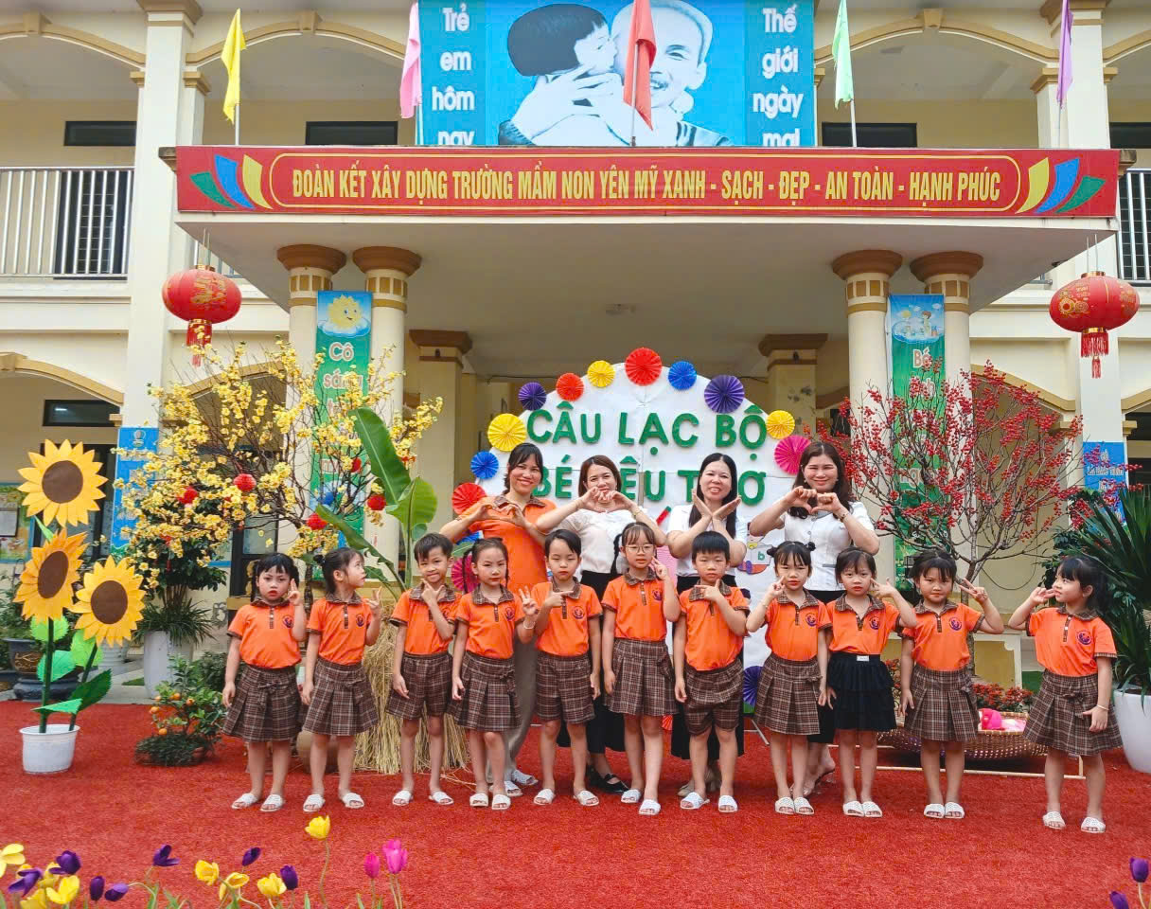

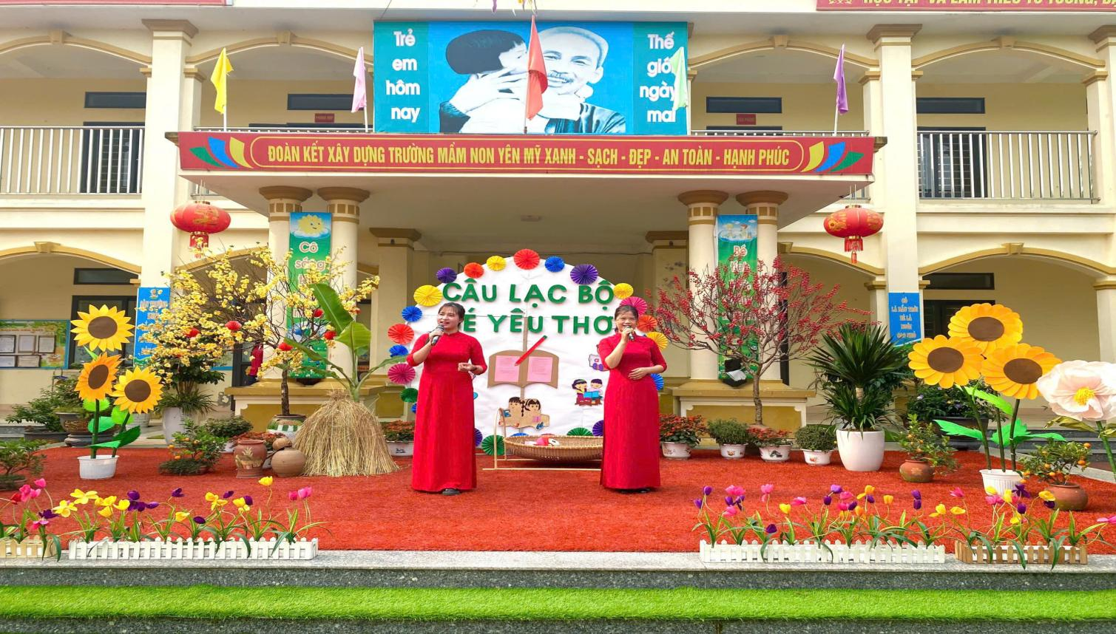

Một số hình ảnh trong buổi tổ chức “Câu lạc bộ bé yêu thơ” tại khu xóm 2, trường mầm non Yên Mỹ:
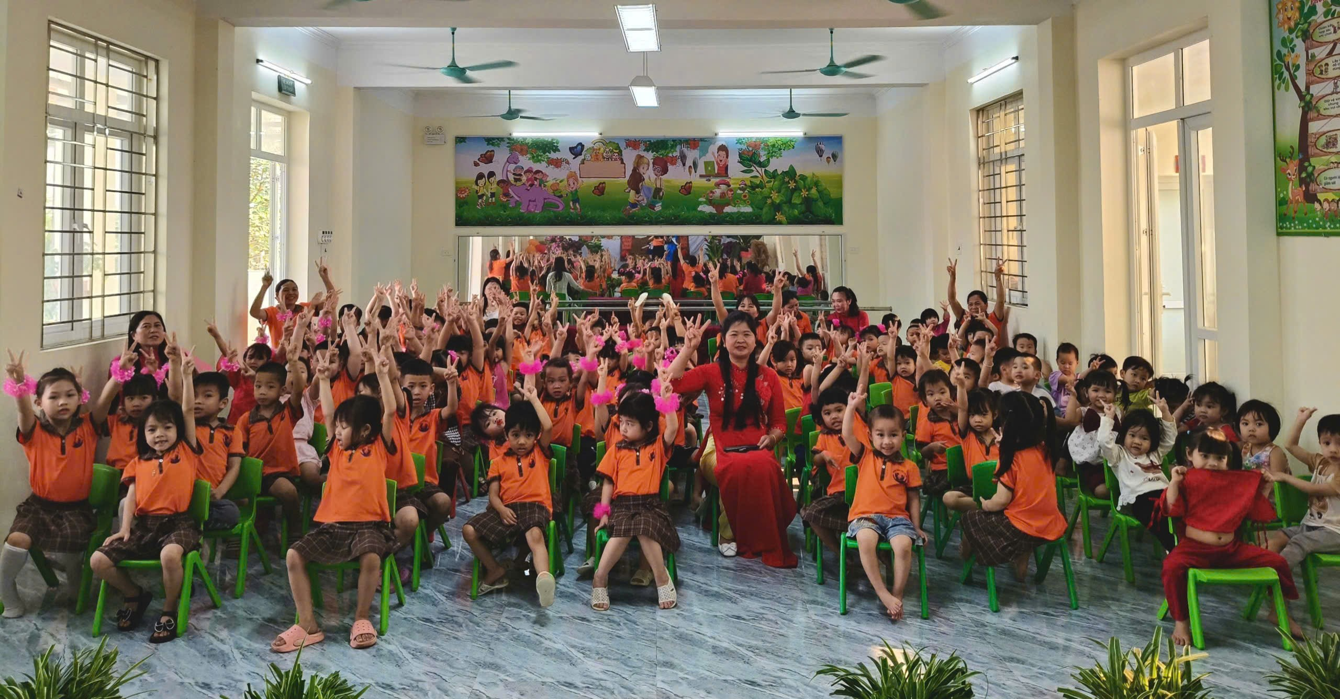

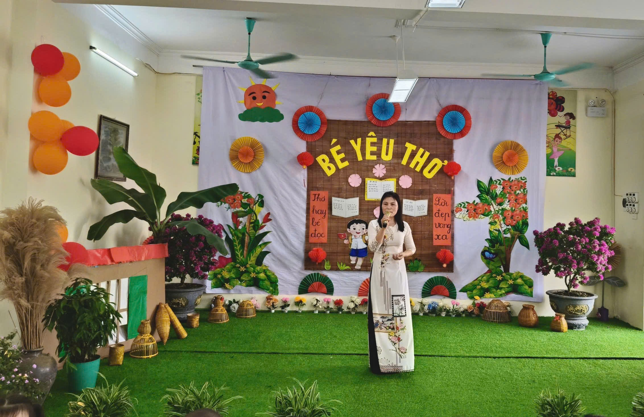

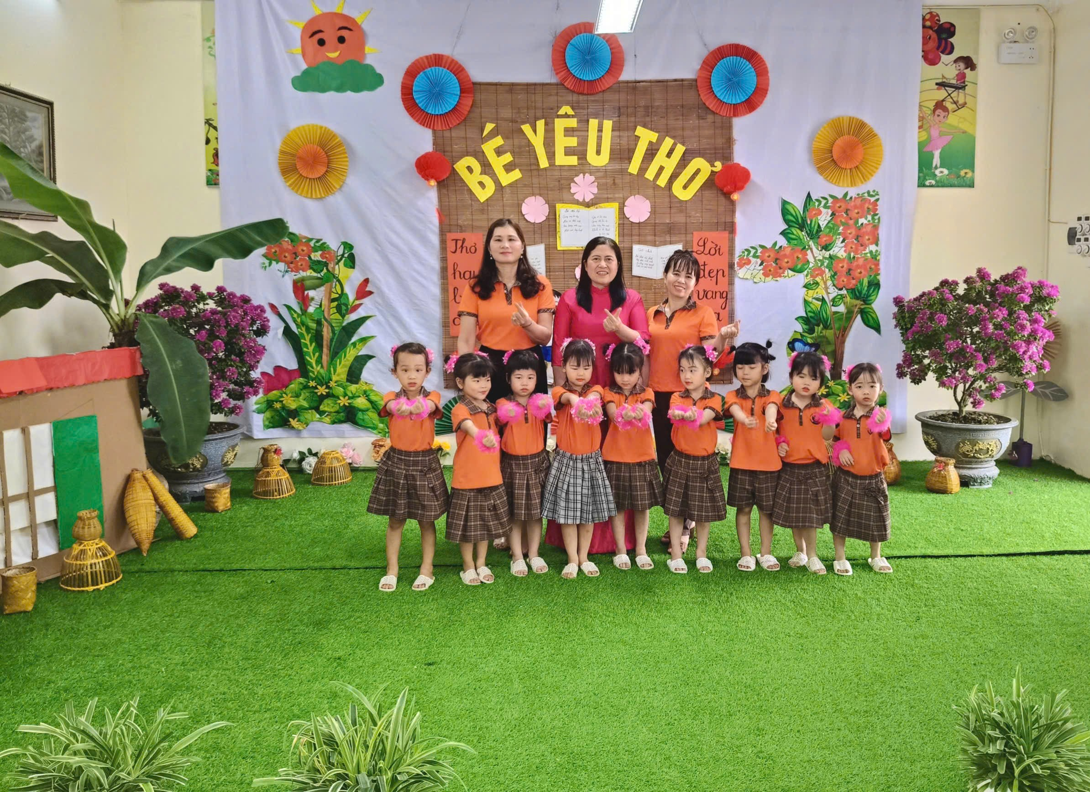

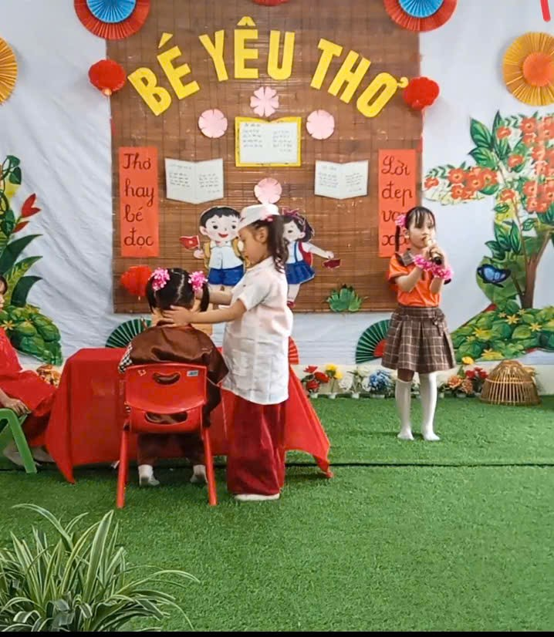
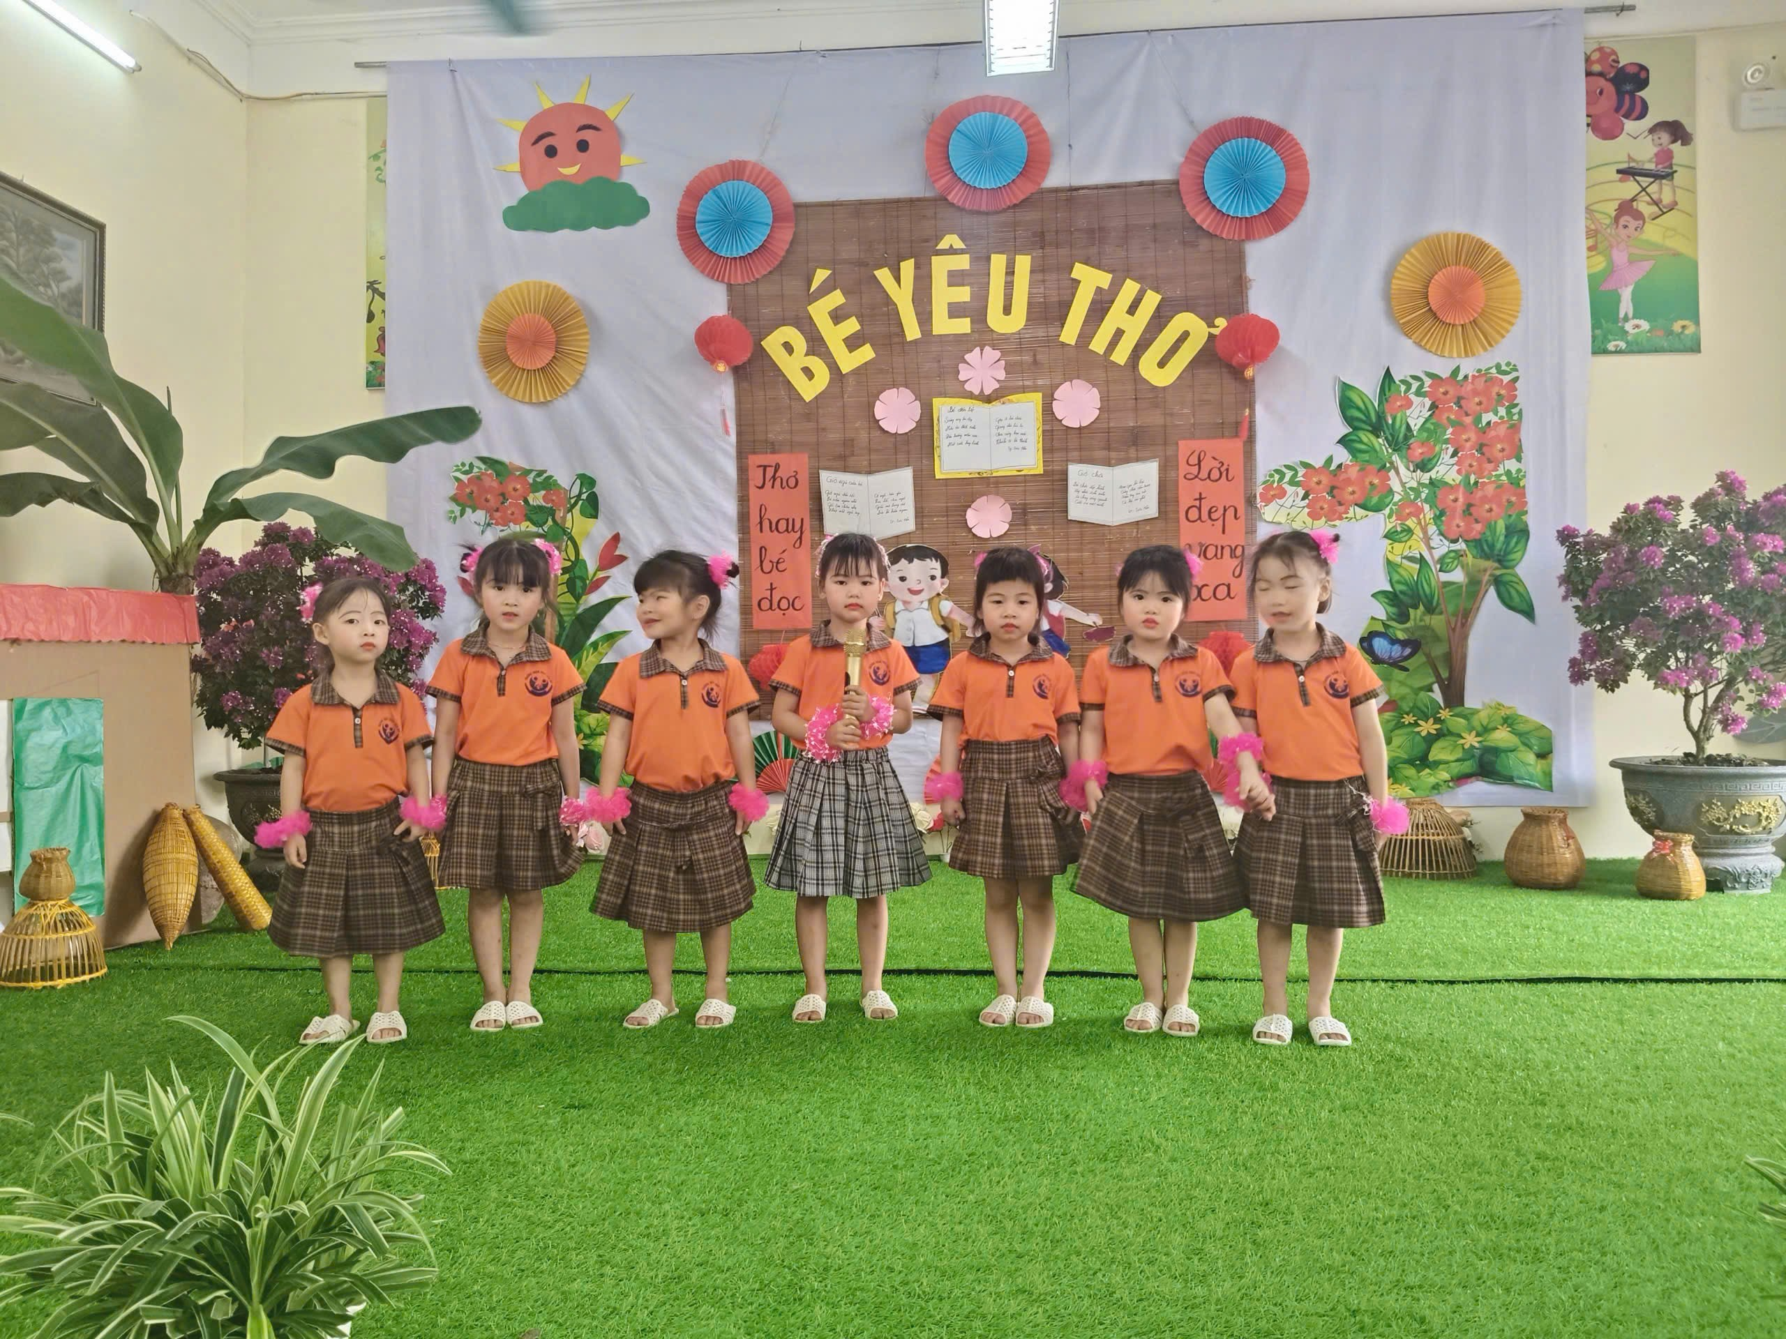

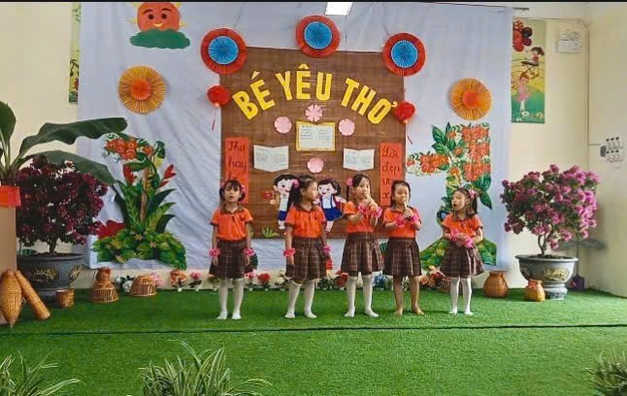 Kính chúc quý phụ huynh, các cô giáo và các bé luôn mạnh khỏe, hạnh phúc và tràn đầy niềm vui!
Người viết: Ngô Thị Thúy Phương - TPCMNT, Trường mầm non Yên Mỹ.

